МИНИСТЕРСТВО СЕЛЬСКОГО ХОЗЯЙСТВА РОССИЙСКОЙ ФЕДЕРАЦИИ

МИНИСТЕРСТВО СЕЛЬСКОГО ХОЗЯЙСТВА ЧУВАШСКОЙ РЕСПУБЛИКИ

ФЕДЕРАЛЬНОЕ ГОСУДАРСТВЕННОЕ БЮДЖЕТНОЕ ОБРАЗОВАТЕЛЬНОЕ
УЧРЕЖДЕНИЕ ВЫСШЕГО ОБРАЗОВАНИЯ
«ЧУВАШСКАЯ ГОСУДАРСТВЕННАЯ СЕЛЬСКОХОЗЯЙСТВЕННАЯ АКАДЕМИЯ»

Информационное письмо

УВАЖАЕМЫЕ КОЛЛЕГИ!

22 марта 2018 года состоится

Всероссийская научно-практическая
конференция

«Перспективы РАЗВИТИЯ ТЕХНИЧЕСКОГО СЕРВИСА В АГРОПРОМЫШЛЕННОМ КОМПЛЕКСЕ»

ОРГАНИЗАЦИОННЫЙ КОМИТЕТ КОНФЕРЕНЦИИ

Председатель – Артамонов С.Г., министр сельского хозяйства Чувашской Республики
Сопредседатель – Макушев А.Е., ректор ФГБОУ ВО Чувашская ГСХА
Члены организационного комитета:
Корнилова Л.М., проректор по учебной и научной работе ФГБОУ ВО Чувашская ГСХА
Пушкаренко Н.Н., декан инженерного факультета ФГБОУ ВО Чувашская ГСХА
Иванщиков Ю.В., заведующий кафедрой технического сервиса ФГБОУ ВО Чувашская ГСХА
Воронин В.В., директор ООО «Производственный комплекс «Техноэнергосервис»»
Головин А.А., директор ООО «Творческое внедренческое предприятие «Новатор»»
Чайкин В.А., главный инженер ОАО «Энергозапчасть»

НАПРАВЛЕНИЯ РАБОТЫ КОНФЕРЕНЦИИ:

➢ технический сервис в АПК;
➢ проектирование, эксплуатация и ремонт технологического оборудования;
➢ информационные технологии в техническом сервисе;
➢ экономика технического сервиса;
➢ агроэкологическая и техносферная безопасность процессов технического сервиса

ПОРЯДОК И МЕСТО ПРОВЕДЕНИЯ КОНФЕРЕНЦИИ
(22 марта 2018 года)

Регистрация участников: с 9:00 до 10:00.
Пленарное заседание: с 10:00 до 12:00.
Обеденный перерыв: 12.00-13.00.
Работа секций: 14:00-17:00.

Место проведения: г. Чебоксары, ул. Пушкина, 25, инженерный факультет, ауд. 1-107.

ПУБЛИКАЦИЯ МАТЕРИАЛОВ КОНФЕРЕНЦИИ
Для публикации и своевременной подготовки Сборника материалов конференции необходимо выслать заявки и оформленные по требованиям статьи объемом до 5 страниц формата А4 на e-mail ответственного за сбор и публикацию материалов: Новиков Алексей Михайлович (tehservise21@yandex.ru). Контактный телефон: 89520259034.
Заявку на ОЧНОЕ участие в конференции необходимо прислать до 01 марта 2018 г. на адрес электронной почты tehservise21@yandex.ru.
Материалы для публикации необходимо предоставить в срок до 01 марта 2018 г. Оргкомитет конференции оставляет за собой право не принимать к публикации материалы, оформленные с нарушением указанных требований.
Публикация осуществляется БЕСПЛАТНО! Размещение статей в системе Российского индекса научного цитирования (РИНЦ) - в течение 3-х месяцев после проведения конференции.
Название файла давать по фамилии первого автора на русском языке.
Уникальность текста в системе «Antiplagiat.ru» должна быть не ниже 60%.

РАЗМЕЩЕНИЕ УЧАСТНИКОВ КОНФЕРЕНЦИИ
Проезд, проживание, питание участники оплачивают самостоятельно.
Иностранные и иногородние участники обеспечиваются номерами гостиничного типа в общежитии Чувашской ГСХА. Оплата проживания за счет участников; бронирование мест по предварительным заявкам.
Общие вопросы по организации, проведении и участии в конференции можно направлять на электронную почту: tehservise21@yandex.ru или по телефону 89520259034.
ТРЕБОВАНИЯ К ОФОРМЛЕНИЮ СТАТЕЙ

Статью необходимо набрать в текстовом редакторе Word (с расширением *.doc), шрифт-Times New Roman, 14 кегль, абзацный отступ -1,25 см, межстрочный интервал-одинарный, все поля по 2 см (Образец оформления статьи приведён ниже).
Структура текста. В верхнем левом углу листа проставляется УДК. Далее, по центру, печатается название статьи (ПРОПИСНЫМИ БУКВАМИ, шрифт - полужирный), ниже через строку - курсивом полужирным шрифтом инициалы, фамилия автора (ов), строкой ниже - обычным курсивом полное название организации (через запятую необходимо указать город, если этого не следует из названия организации).
Ниже через строку с абзацным отступом печатается текст аннотации (без слова Аннотация, объемом не более 250 знаков) и ниже - ключевые слова на русском языке (после слов «Ключевые слова:»). Количество ключевых слов (или словосочетаний) - не более шести.
Через строку на английском языке приводятся обычным шрифтом инициалы и фамилия автора (ов), ниже - ПРОПИСНЫМИ БУКВАМИ обычным шрифтом название статьи, через строку - аннотация (без слова «Abstract») и ниже ключевые слова после слова «Keywords:». Еще через строку основной текст статьи.
Библиографический список. В тексте должны содержаться ссылки на все источники информации. Ниже основного текста (или текстов примечаний) печатается по центру заглавие «Библиографический список» и через строку помещается пронумерованный перечень источников в порядке ссылок по тексту в соответствии с действующими требованиями к библиографическому описанию. В одном пункте перечня следует указывать только один источник информации. Ссылки на источники информации оформляются числами, заключенными в квадратные скобки (например, [1]). Библиографические описания оформляются в соответствии с ГОСТ Р 7.05-2008.
Таблицы оформляются следующим образом. Размер шрифта - 12. Таблица 1 набирается курсивом и прибивается к правому краю страницы. Далее идет заголовок таблицы по центру страницы без абзацного отступа, затем таблица. Ссылка на таблицу в основном тексте оформляется в скобках: (табл. 1).
Формулы набирать в редакторе формул, кегль основных символов 14, индексов - 12.
Рисунки следует представлять четко выполненными, надписи на них по возможности заменяют цифровыми или буквенными обозначениями с раскрытием в подрисуночной надписи. Позиции на рисунке располагаются по часовой стрелке. В тексте статьи обязательно должны быть ссылки на представленные рисунки. Нумерация рисунков производится в порядке ссылок по тексту. Нумерационный заголовок набирается с выравниванием по центру. Тематический заголовок в той же строке, сразу после нумерационного (например, Рисунок 1 - Зависимость...). Ссылка на рисунок в основном тексте оформляется в скобках: (рис. 1).
В конце статьи приводятся сведения об авторах: фамилия, имя, отчество (полностью), ученая степень, звание, должность, место работы, контактная информация: электронный адрес и телефон.
Текст печатается в авторской редакции. Материалы, оформленные с нарушением требований, а также без заявки, оргкомитетом не принимаются.

По итогам работы конференции планируется издание электронного сборника статей.
Статьи должны быть тщательно выверены и включать такие разделы, как введение (актуальность, цель и задачи исследования), методика проведения исследования, результаты исследования и их анализ, выводы и рекомендации, список литературных и информационных источников. Рисунки, схемы, графики и другой иллюстративный материал вставляются в текст и должны быть в черно-белом исполнении. Все цитаты необходимо сопровождать ссылкой на источник.
Редакционная коллегия оставляет за собой право на включение работы в Сборник материалов конференции.
Статьи и заявки отправлять отдельными файлами; названия файлов начинать первой фамилией авторов статьи, например, «Иванов И.И._Статья», «Иванов И.И._Заявка».

Пример оформления статьи

УДК 389
КОНТРОЛЬ И ИЗМЕРЕНИЕ УГЛОВЫХ РАЗМЕРОВ
В РЕМОНТНОМ ПРОИЗВОДСТВЕ

Иванщиков Ю.В., Доброхотов Ю.Н., Андреев Р.В.
ФГБОУ ВО Чувашская ГСХА, г. Чебоксары

В статье приводится анализ методов и средств для измерения и контроля угловых размеров деталей и сборочных единиц в машиностроении и ремонтном производстве. Рассматриваются пути повышения точности результатов измерений и производительности контрольных операций. Предлагается конструкция устройства для контроля углов наружных конусов, которая в сравнении с аналогами обеспечивает более высокую точность результатов измерений при меньших временных затратах.
Ключевые слова: угловые размеры, наружный конус, точность результатов.

CONTROL AND MEASUREMENT OF ANGULAR DIMENSIONS
IN REPAIR

Ivanschikov Y. V., Dobrokhotov, Y. N., Andreev R. V.
Chuvash State Agricultural Academy, Cheboksary

In article the analysis of methods and tools to measure and control the angular dimensions of parts and Assembly units in machine building and repair industry. Discusses ways to improve the accuracy of measurement results and performance of control operations. It is proposed to design the device to control the angles of the outer cones which, in comparison with analogues provides a higher accuracy of measurement results in even less time.
Key words: angular size of the outer cone, the accuracy of the results.

Измерительная техника является неотемлемой частью материального, в том числе и ремонтного производства. Без развернутой системы измерений, позволяющей контролировать технологические процессы, оценивать свойства и качество продукции, не может существовать ни одна область техники. Измерения служат основой научных знаний.

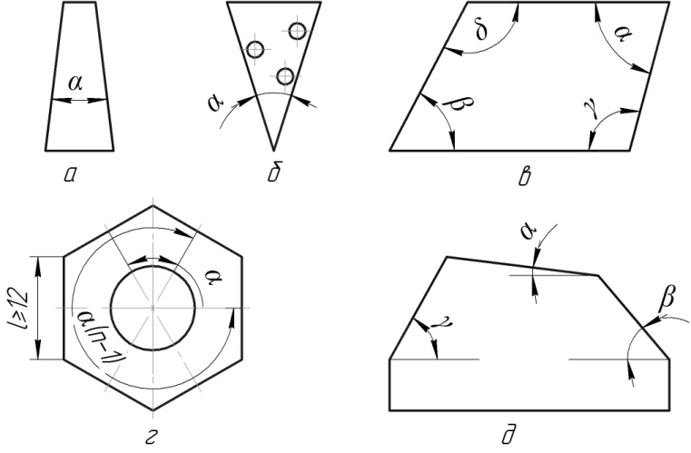
Рисунок 1 - Угловые призматические меры: а – тип I, б – тип II, в – тип III, г – тип IV, д – тип V.

Библиографический список
1. Васильев, А.С. Основы метрологии и технические измерения/А.С.Васильев.-М.: Машиностроение, 1980. – 192 с.
2. ………….

Сведения об авторах
Иванщиков Ю.В., кандидат технических наук, доцент, заведующий кафедрой технического сервиса, iuv53@mail.ru, тел.ХХХХХХХХХХХ
Заявка на участие
во Всероссийской научно-практической конференции «Перспективы развития технического сервиса в агропромышленном комплексе»
22 марта 2018 года

ФИО автора
Название статьи
Направление
Полное наименование организации
Должность
Ученая степень и звание
Контактный телефон
e-mail
Форма участия (очная, заочная)
Необходимость обеспечения местами в гостинице (кол-во мест и срок)
Я намереваюсь (нужное подчеркнуть)

- выступить с докладом;
- участвовать в конференции в качестве слушателя;
- опубликовать статью.

Важно: подтвердить приезд за 5 дней до начала конференции.

